小升初数学三星级分数百分数应用题
一、看图列式。（不计算）
1.
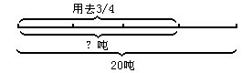
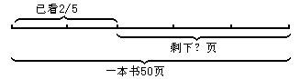
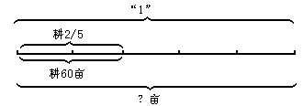
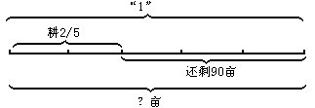
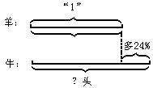
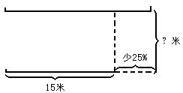
二、判断。
1.一种小麦的出粉率达103％。（ ）
2.某厂三月一日职工的出勤率是96％，缺勤率是14％。（ ）
3.五（1）班学生中男生占47％，女生占51％。（ ）
三、解答下列应用题。
1.一块地75亩，上午耕24亩，下午耕26亩，已耕了这块地的几分之几？还剩下几分之几？
2.王大伯把500元钱存入银行，存期一年，到期时他领到本金（存进的钱）和利息共536元。年利率是多少？
3.火车的速度是每小时60千米，汽车的速度是火车的3/4。汽车每小时比火车慢几千米？汽车每小时行驶几千米？
4.张大爷把2000元存入银行，定期一年，年利率为8.64％，到期可领到本金和利息共多少元？
两次共用去多少千克油？第一次比第二次多用多少千克油？还剩下多少千克油？
比苹果树少多少棵？
多少人？
多少千克？
运。这批货物共有多少吨？
40页没有读。这本书共有多少页？
12.某工厂生产的一种产品，每件成本37.4元，比原来降低了15％，原来每件成本多少元？
生产队耕地面积的80％，这个生产队的耕地面积是多少亩？
14.小李做机器零件，已经做了240个，比计划还少20％，为了超额25％，小李还应再做多少个零件？
第二周比第一周多用去百分之几？
16.小明读一本书，第一天读了全书的20％，第二天比第一天多读了25％，第三天又读了12页，正好读了全书的一半多2页，这本书共多少页？
17.新华书店出售一批儿童读物，卖出80％以后，又运回745本，这样现有的书比卖出的本数还多25本，原有儿童读物多少本？
18.要生产240个零件，5小时完成了25％，照这样算，余下的还要生产几小时？
答案仅供参考：
5.500×（1+24％） 6.15÷（1-25％）+15
二、1.×2.×3.×
12.37.4÷（1-15％）=44（元）
14.240÷（1-20％）=300（个）300×（1+25％）-240
=135（个）
17.（745-25）÷[80％-（1-80％）]=1200（本）
18.240×（1-25％）÷（240×25％÷5）=15（小时）

